|  |  |
| --- | --- |
| **24-07-2015** | |
| DenunciApp |
| No te quedes sin decirlo. | |

Andrea Maribel Álvarez Herrera - 201113797

Dennis Ariel Ordoñez Per - 201020273

Diego Alejandro Ríos Sagastume - 201020370

Hugo Amadeus Cardona González - 200910033

José Javier Cardona Polanco – 200910523

# I. Historial de revisión

|  |  |  |  |
| --- | --- | --- | --- |
| **Fecha** | **Descripción** | **Autor** | **Comentarios** |
| 24/07/2015 | Versión 0.1 | José Cardona |  |
| 24/07/2015 | Versión 0.2 | José Cardona | -- |
|  |  |  |  |
|  |  |  |  |

# II. Aprobación del documento

Las siguientes especificaciones de requerimientos de software han sido aceptados por los siguientes integrantes del equipo:

|  |  |  |  |
| --- | --- | --- | --- |
| **Firma** | **Nombre** | **Título** | **Fecha** |
|  | José Cardona | Analista y diseñador | 28/07/15 |
|  | Andrea Álvarez | Analista y diseñador | 28/07/15 |
|  | Dennis Ordoñez | Analista y diseñador | 28/07/15 |
|  | Diego Ríos | Analista y diseñador | 28/07/15 |
|  | Hugo Cardona | Analista y diseñador | 28/07/15 |

# 

Tabla de contenidos

I. Historial de revisión

II. Aprobación del documento

1. Introducción

Propósito

1.2 Alcance

1.2.1 Descripción de la app

1.2.2 Publicación de otras redes

1.2.3 Responsables

1.2.4 Denuncia

1.3 Definiciones

1.4 Resumen

2. Información general

2.1 Perspectiva del producto

2.2 Funciones del producto

Funciones básicas (Todo tipo de cliente)

Funciones básicas (Clientes impulsores)

Funciones básicas (Clientes actores)

Creación de denuncia

Creación de denuncias

Creación de usuarios

Responsables

2.3 Características de usuario

2.4 Restricciones generales

3. Tecnologías a utilizar

3.1 Base de datos - MySQL

3.2 Front end - php & bootstrap

3.3 Versionamiento - github

# 1. Introducción

## Propósito

Que los ciudadanos puedan darse a escuchar por las entidades responsables de eventos o situaciones de los que sean responsable.

Que los usuarios conozcan los problemas que existen su sociedad y se apoyen entre ellos para demandar una solución a los mismos.

Que las empresas o instituciones estatales puedan ofrecer mejores servicios, productos y en bienestar a lo más importante que tiene la sociedad, sus personas.

Que pueda la justicia inicie desde una acusación a las personas que incumplen deliberadamente con las reglas sociales.

Alguien ve que hay cables a una altura muy baja, toma una foto, describe la situación, escribe la dirección y adjunta la ubicación.

Un usuario es testigo de alguna injusticia, ve a un niño trabajando en las calles, describe el problema y genera su denuncia con todos los datos que puedan ayudar y la clasifica y la adjunta a la institución(es) que crea que pueda solucionarla y/o a la sociedad en general.

## 1.2 Alcance

### 1.2.1 Descripción de la app

DenunciaApp consta de una aplicación web responsive que se adapte perfectamente a un Smartphone, tablets o desktops. Con un diseño digno de una red social e intuitiva planteamos una red social que tenga un objetivo social.

De momento no se creará la aplicación móvil para Android, iOS e Windows phone, sin embargo, se planea para un futuro cercano el desarrollo de las mismas. Esto es ya que con un mismo desarrollo web los usuarios podrán acceder desde prácticamente cualquier dispositivo.

Es de suma importancia que el diseño sea completamente responsivo y que las interfaces sean probadas en los exploradores que suman el 99% del mercado, los cuales consideramos que son IE9, Chrome1, Opera1, Firefox3 y Safari1.

La aplicación está enfocada para Guatemala y para sus entidades responsables, de momento no se plantea que los responsables sean quienes se registren sino nosotros como dueños de la aplicación nos encargaremos de registrarlos de darles mantenimiento.

### 1.2.2 Publicación de otras redes

Se plantea que las publicaciones de DenunciApp puedan ser compartidas en cualquier otra red social, para esto vincular las cuentas de la red social. Sin embargo como se plantea también todo el tiempo la anonimidad se podría postear sin necesariamente vincular, por medio del link de la denuncia.

### 1.2.3 Responsables

Los responsables podrán ver todas las denuncias que estén a su nombre, los comentarios de la denuncia y los upvotes o downvotes que tenga la denuncia. Así como también podrán responder con en los mismos comentarios los cuales aparecerán hasta arriba.   
Para una futura entrega se plantea la creación un servicio que informe a los responsables de la actividad por hora, día o semana que se dé en la red social.

### 1.2.4 Denuncia

Una denuncia va a contar con la siguiente información:

* El usuario a través de la aplicación podrá crear la denuncia de manera anónima o con su usuario llenando los siguientes campos:
* Título de denuncia
* Descripción de denuncia
* Responsable (en forma de #hashtag)
* Foto
* Ubicación

## 1.3 Definiciones

|  |  |
| --- | --- |
| **Nombre** | **Definición** |
| Responsables o  Entidades responsables | Cualquier entidad que puede ser una institución de gobierno o una empresa privada, un sector de la sociedad, una colunia, una zona o incluso la sociedad en general que esté causando un efecto sobre el usuario que la denuncia. |
| Usuario | Le llamamos usuario al usuario final, quienes denunciarán y usarán la mayor parte del sitio. |
| Administrador | Usuario administrador de la página, quien tiene accesos a base de datos y configuraciones de la web. |
| Denuncia | La explicación de un problema que aqueje a un usuario que se le pueda atribuir responsabilidad a un responsable |
| Categoría | El tipo de denuncia. Es un filtro para búsquedas. |
| Dispositivo | Cualquier aparato en el cual pueda correr DeninuciApp |

## 1.4 Resumen

El contenido de DenunciApp será generado completamente por los usuarios que publiquen sus denuncias. Los responsables únicamente pueden generar contenido a través de una denuncia que se les haya colocado.

Las denuncias deben ser fáciles de compartir y fáciles de leer por lo que el diseño gráfico será una parte importante de la ejecución del proyecto.

# 2. Información general

## 2.1 Perspectiva del producto

Los usuarios pueden hacer denuncias sociales/civiles sobre cualquier que los afecte a ellos o a la sociedad en general. Pueden denunciar a otras personas individuales, como a empresas o instituciones del estado. Estas denuncias inicialmente serán públicas pero el objetivo es que aparte de que la sociedad en general las conozca y apoye esa denuncia, también se le haga llegar de primera mano a la institución encargada (municipalidades, escuelas, empresas, sociedad general, persona).

La Sociedad actual es cada vez más individualista. Este largo proceso al que nos hemos visto sometidos va en contra a nuestra naturaleza. El ser humano no es naturalmente individualista, la tendencia a estar en grupos no es una coincidencia, tiene una razón natural de sobrevivencia y esto se ha roto deliberadamente. Asimismo la empatía hacia nuestra propia especie ha declinado mucho y una de las razones es que vivimos encerrados en nuestro mundo y no nos permitimos a nosotros mismos ver afuera. Si no conocemos los problemas de los demás o si no sabemos que otras personas también atraviesan por los mismos problemas que nosotros se hace muy difícil, sino es que imposible, que exista empatía que tanto necesita esta sociedad.

## 2.2 Funciones del producto

### Funciones básicas (Todo tipo de cliente)

* Creación de cuentas.
* Login.
* Creación de denuncias.
* Comentario a denuncia.
* Timeline de denuncias
* Búsqueda de denuncias (posible para la beta)

### Funciones básicas (Clientes impulsores)

* Votación (positiva/negativa) a denuncia
* Cierre de denuncia

### Funciones básicas (Clientes actores)

* Lista de denuncias

### Creación de denuncia

* El usuario a través de la aplicación podrá crear la denuncia de manera anónima o con su usuario llenando los siguientes campos:
* Título de denuncia
* Descripción de denuncia
* Responsable (en forma de #hashtag)
* Foto*
* Ubicación*

### Creación de denuncias

* Un usuario puede crear cuantas denuncias quiera, este no está limitado por ningún factor ni regulado por ningún administrador.
* De momento el usuario necesita estar ‘logeado’ pero para la versión beta cualquier persona podrá denunciar anónimamente sin temor a ser ‘trackeado’ por nuestros servicios.
* La publicación es inmediata sin filtros ni moderación. En la versión beta se prevé moderar las denuncias que sean reportadas como por inapropiadas, ofensivas o discriminatorias.

### Creación de usuarios

* Cualquier persona puede crear un usuario siempre y cuando cuente con una dirección de correo que no esté ya registrado en nuestra base de datos.
* De momento en la versión alfa, no se va a contar con verificación de correo, esta verificación se planea implementar ya en producción.
* No es necesario tener una cuenta para el uso de nuestros servicios, sin embargo habrán restricciones en la versión beta en la cual un usuario no podrá votar 1+ ó -1 si no está logueado, esto con el objetivo de evitar el spam.

### Responsables

* De momento solo el DBA y el admin podrán crear y regular a los responsables pero en el futuro se planea que cualquier persona pueda crear su cuenta de responsable y una vez nuestro equipo verifique su veracidad esta será certificada como auténtica.
* Los responsables son las personas que tienen a su cargo la denuncia y quienes deberían de solucionarla.

## 2.3 Características de usuario

|  |  |
| --- | --- |
| Usuario | Podrá crear denuncias  Crear su perfil  Crear comentarios  Upvote  Downvote  Editar su perfil  Editar su denuncia  Agregar amigollower  Ver su lista de denuncias  Ver lista de denuncias de otro usuario  Ver lista de comentarios de otro usuario  Ver perfil de otro usuario  Ver denuncias  Ver home de denuncias  Buscar denuncias por filtros |
| Administrador | ABC y mantenimiento de tablas  ABC de responsables  ABC de categorías  ABC de denuncias (que sean spam)  ABC de usuarios |

## 2.4 Restricciones generales

A continuación vamos a explicar la idea básica que tenemos para implementar el proyecto, la arquitectura de software posible a utilizar.

Se plantea una arquitectura de 3 capas con un único componente de conexión que utilice consultas a través de Stored Procedures. De esta manera evitamos utilizar componentes individuales y dejamos toda la lógica de base de datos en la base de datos, como debería de ser.

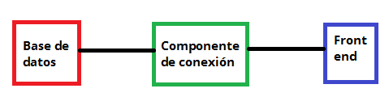

Se propone inicialmente utilizar como base de datos tecnología Oracle/JSP o MySQL con php, sin embargo se descarta el php debido a los muchos errores publicados en los últimos años.

# 3. Tecnologías a utilizar



## 3.1 Base de datos - MySQL

**MySQL** es un sistema de administración de bases de datos para bases de datos relacionales, de código abierto.

Se eligió MySQL porque cuenta con las siguientes características:

*Reducción de costo, tiempo y recursos MySQL se ha diseñado para ayudar a mantener el costo bajo a lo largo del ciclo de vida de un producto. Mediante el uso de MySQL, se pueden dedicar menos recursos a la base de datos, así también como la reducción de los costos de licencias.

*Fácil instalación e implementación: son rápidas y fáciles, incluso para sus clientes no técnicos. MySQL se instala en cuestión de minutos en cualquier plataforma y se puede integrar fácilmente en los procesos de instalación de la aplicación. MySQL se puede agrupar, integrar en una aplicación.

*Alto rendimiento y escalabilidad MySQL es conocida por su capacidad para ejecutarse y para escalar horizontalmente a través de hardware de consumo. Características:

*Replicación de MySQL: la replicación es la más popular y rentable para alcanzar mayores niveles de rendimiento y escalabilidad. La replicación es fácil de instalar y permite a las topologías complejas de replicación encadenada lograr la escalabilidad masiva en hardware de consumo de bajo costo.

*Partición: las capacidades de partición de MySQL aumentan significativamente el rendimiento y simplifica la administración de bases de datos muy grandes como conjuntos de datos más pequeños a los que se tiene que acceder para operaciones específicas, en lugar de una sola tabla grande.

*Grupo de hilos: MySQL Thread Pool reduce la sobrecarga de administrar las conexiones de cliente y los hilos de ejecución de sentencia de modo que el alto rendimiento de MySQL se mantenga en un nivel constante incluso con miles de usuarios simultáneos.

*multiplataforma: MySQL es compatible con múltiples plataformas, lo que le ofrece combinaciones de hardware y sistema operativo. MySQL ofrece soporte para múltiples lenguajes para que los desarrolladores pueden utilizar lo que están acostumbrados en lugar de tener que aprender y usar API de propiedad o lenguajes de programación desconocidos.

*Protección de datos y seguridad: MySQL ofrece garantías para ayudar a evitar la pérdida de datos, ya sea por error del sistema o por actos maliciosos y para mantener el cumplimiento legal y de los estándares. Incluye:

*Soporte para transacciones: el motor de almacenamiento para transacciones InnoDB garantiza la integridad de los datos y proporciona transacciones en cumplimiento con ACID, control de simultaneidad multiversión (MVCC), claves foráneas y mucho más.

## 3.2 Front end - php & bootstrap

**PHP** es un lenguaje de código abierto especialmente para el desarrollo web y que puede ser integrado en HTML.

Se eligió php porque cuenta con las siguientes características:

*Multiplataforma: PHP corre en casi cualquier plataforma utilizando el mismo código fuente, pudiendo ser compilado y ejecutado. Como en todos los sistemas 

se utiliza el mismo código base, los scripts pueden ser

ejecutados de manera independiente al sistema operativo.



*Sintaxis: La sintaxis de PHP es similar a la de C. Entre los lenguajes del tipo C se incluye al Java y Javascript, y al conocer parte de estos lenguajes se hace facil de entenderlo.

*Expandible: PHP es completamente expandible. Está compuesto de un sistema principal que cuenta con un conjunto de módulos y una variedad de extensiones de código. PHP se puede ejecutar bajo Apache, IIS, AOLServer, Roxen y THTTPD.

*Compatibilidad con MySQL: Puede interactuar con muchos motores de bases de datos, entre ellos MySQL.

*Creacion de API: debido a la gran variedad de módulos cuando se necesite una interfaz para una librería en particular, fácilmente se podrá crear una API para esta. Algunas de las que ya vienen implementadas permiten manejo de gráficos, archivos PDF, Flash, Cybercash, calendarios, XML, IMAP, POP, etc.

*Rapidez: PHP es utilizado como módulo de Apache, así que se ejecuta rápidamente utilizando poca memoria.

*Open Source: significa que no se depende de una compañía específica para arreglar cosas que no funcionan, además de no estar forzado a pagar actualizaciones anuales para tener una versión que funcione.

**Bootstrap** es una herramienta para crear interfaces de usuario limpias y totalmente adaptables a todo tipo de dispositivos y pantallas, sea cual sea su tamaño.

Se eligió bootstrap para dar una mejor vista y de agrado para el usuario ya que cuenta con herramientas necesarias para crear cualquier tipo de sitio web utilizando los estilos y elementos de sus librerías. Se ha vuelto compatible con desarrollo web responsive, y cuenta con otras características como:

*Soporte con HTML5 y CSS3, permitiendo ser usado de forma muy flexible para desarrollo web con unos excelentes resultados.

*Establece Media Queries para 4 tamaños de dispositivos diferentes variando dependiendo del tamaño de su pantalla, estas Media Queries permiten desarrollar para dispositivos móviles y tablets de forma mucho más fácil.

*Permite insertar imágenes responsive, es decir, con solo insertar la imagen con la clase “img-responsive” las imágenes se adaptarán al tamaño

*Compatible con la mayoría de navegadores web del mercado:

*Google Chrome

*Safari

*Mozilla Firefox

*Internet Explorer

*Opera



## 3.3 Versionamiento - github

**GitHub** es una plataforma de desarrollo colaborativo de software para alojar proyectos utilizando el sistema de control de versiones Git.

Se eligió github como herramienta de versionamiento ya que tiene las siguientes características:

*Se pueden compartir proyectos: nos da la facilidad como grupo poder contribuir al mismo proyecto y poder aplicar la integración continua.

*Se puede usar como portafolio: con tener una cuenta se puede tener a los privilegios de poder aportar al proyecto desde la nube, y aporta confianza en el almacenamiento del mismo, permitiéndonos tener la última versión editada por cualquiera del grupo.

*Red social: a parte que nos permite dar a conocer nuestro proyecto desde la web, funciona como red social que permite seguir un perfil y recibir actualizaciones de la misma, también se permite el envío de mensajes directos a un perfil, dando la facilidad de la comunicación con el grupo sobre algún aviso sobre lo realizado.

*Colaboración: github una vez compartido el proyecto se permiten colaboraciones se tendrá acceso completo al proyecto de código abierto que permite entender y comprender su funcionamiento, informar de errores y mantener un repositorio de este proyecto, se puede descargar y enviar una nueva versión modificada.

# 4. Casos de Uso

|  |  |  |  |  |  |
| --- | --- | --- | --- | --- | --- |
| **Caso de Uso** | Creación de Cuenta | | | | CU1 |
| **Actores** | Usuario, Base de Datos | | | | |
| **Tipo** | Secundario | | | | |
| **Precondición** | El usuario debe estar en el sistema. | | | | |
| **Postcondición** | El usuario contará con una cuenta. | | | | |
| **Autor** | Hugo Cardona Dennis Ordoñez | **Fecha** | 12/08/2015 | **Versión** | 0.1 |
| **Propósito** | | | | | |
| Crea una cuenta para el usuario. | | | | | |
| **Resumen** | | | | | |
| El usuario llena un formulario para la creación de la cuenta. El sistema valida los datos y los almacena en la base de datos. Al concluir, el usuario contará con una cuenta en DenunciApp | | | | | |

|  |  |  |  |  |  |
| --- | --- | --- | --- | --- | --- |
| **Curso Normal (Básico)** | | | | | |
| 1 | El usuario accede a la sección de creación de cuenta. | |  |  | |
| 2 | El usuario llena el formulario para la creación de la cuenta. | | 3 | El sistema verifica el formulario llenado por el usuario. | |
|  |  | | 4 | Los datos son almacenados en la base de datos. | |
|  |  |  |  |  |  |
| **Cursos Alternos** | | | | | |
| 2a | El usuario abandona la sección de creación de cuenta. | | | | |
| 3a | Uno o varios datos ingresados por el usuario son invalidos. | | | | |
| 4a | La base de datos no puede almacenar los datos (base de datos llena o corrupta). | | | | |

|  |  |  |  |
| --- | --- | --- | --- |
| **Otros Datos** | | | |
| Frecuencia Esperada | 10 por día | Urgencia | moderada |
| Importancia | moderada | Comentarios |  |

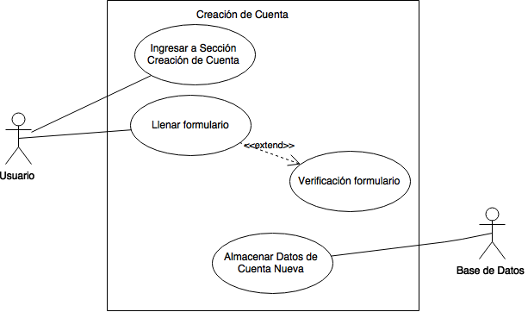

|  |  |  |  |  |  |
| --- | --- | --- | --- | --- | --- |
| **Caso de Uso** | Login | | | | CU2 |
| **Actores** | Usuario, Base de Datos | | | | |
| **Tipo** | Secundario | | | | |
| **Precondición** | El usuario debe contar con una cuenta. | | | | |
| **Postcondición** | El usuario estará logeado con su cuenta. | | | | |
| **Autor** | Hugo Cardona Dennis Ordoñez | **Fecha** | 12/08/2015 | **Versión** | 0.1 |
| **Propósito** | | | | | |
| Ingresa al usaurio al sistema con su cuenta. | | | | | |
| **Resumen** | | | | | |
| El usuario ingresa los datos de su cuenta. El sistema verifica con la base de datos los datos ingresados. El sistema ingresa al usuario con su cuenta. | | | | | |

|  |  |  |  |  |  |
| --- | --- | --- | --- | --- | --- |
| **Curso Normal (Básico)** | | | | | |
| 1 | El usuario accede a la sección de login. | |  |  | |
| 2 | El usuario ingresa los datos de su cuenta. | | 3 | El sistema obtiene los credenciales de la base de datos. | |
|  |  | | 4 | El sistema verifica los datos ingresados con los credenciales. | |
|  |  | | 5 | El sistema ingresa el usuario con su cuenta. | |
|  |  |  |  |  |  |
| **Cursos Alternos** | | | | | |
| 2a | El usuario abandona la sección de login. | | | | |
| 3a | La base de datos no tiene datos de la cuenta solicitada. | | | | |
| 4a | Los datos ingresados por el usuario no coinciden con los credenciales de la base de datos. | | | | |
| 5a | El sistema niega el acceso al usuario. | | | | |

|  |  |  |  |
| --- | --- | --- | --- |
| **Otros Datos** | | | |
| Frecuencia Esperada | 30 por día | Urgencia | moderada |
| Importancia | moderada | Comentarios |  |

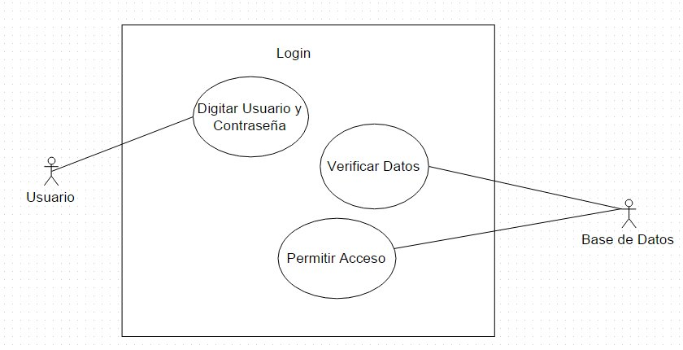

|  |  |  |  |  |  |
| --- | --- | --- | --- | --- | --- |
| **Caso de Uso** | Creación de Denuncia | | | | CU3 |
| **Actores** | Usuario, Base de Datos | | | | |
| **Tipo** | Primario | | | | |
| **Precondición** | El usuario debe estar en el sistema. | | | | |
| **Postcondición** | Se creará una denuncia. | | | | |
| **Autor** | Hugo Cardona Dennis Ordoñez | **Fecha** | 12/08/2015 | **Versión** | 0.1 |
| **Propósito** | | | | | |
| Crea una denuncia. | | | | | |
| **Resumen** | | | | | |
| El usuario ingresa la información para la denuncia. El sistema registra la denuncia en la base de datos. | | | | | |

|  |  |  |  |  |  |
| --- | --- | --- | --- | --- | --- |
| **Curso Normal (Básico)** | | | | | |
| 1 | El usuario accede a la sección de creación de denuncia. | |  |  | |
| 2 | El usuario ingresa los datos para la denuncia. | |  |  | |
| 3 | El usuario sube la foto para la denuncia. | | 4 | El sistema verifica el formulario llenado por el usuario. | |
|  |  | | 5 | Los datos son almacenados en la base de datos. | |
|  |  |  |  |  |  |
| **Cursos Alternos** | | | | | |
| 2a | El usuario abandona la sección de creación de denuncia. | | | | |
| 3a | El usuario tuvo errores al subir la foto. | | | | |
| 4a | El usuario le falta uno o varios datos necesarios para la creación de la denuncia. | | | | |
| 5a | La base de datos no puede almacenar los datos (base de datos llena o corrupta). | | | | |

|  |  |  |  |
| --- | --- | --- | --- |
| **Otros Datos** | | | |
| Frecuencia Esperada | 50 por día | Urgencia | alta |
| Importancia | vital | Comentarios |  |

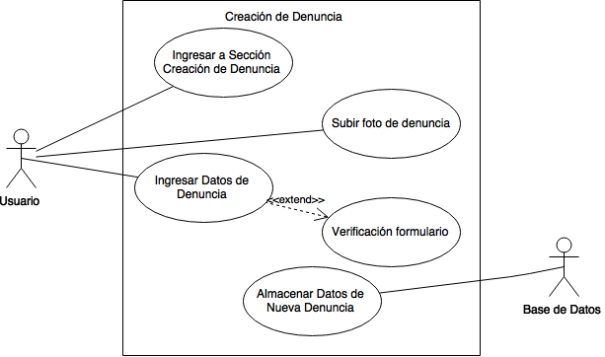

|  |  |  |  |  |  |
| --- | --- | --- | --- | --- | --- |
| **Caso de Uso** | Comentario a Denuncia | | | | CU4 |
| **Actores** | Usuario, Base de Datos | | | | |
| **Tipo** | Primario | | | | |
| **Precondición** | El usuario debe estar en el sistema. | | | | |
| **Postcondición** | Se creará un comentario sobre una denuncia. | | | | |
| **Autor** | Hugo Cardona Dennis Ordoñez | **Fecha** | 12/08/2015 | **Versión** | 0.1 |
|  |  |  |  |  |  |
| **Propósito** | | | | | |
| Crea un comentario sobre una denuncia. | | | | | |
|  |  |  |  |  |  |
| **Resumen** | | | | | |
| El usuario escribe un comentario sobre una denuncia. El sistema graba el comentario en la base de datos. | | | | | |

|  |  |  |  |  |  |
| --- | --- | --- | --- | --- | --- |
| **Curso Normal (Básico)** | | | | | |
| 1 | El usuario accede a la sección de comentarios de alguna denuncia. | |  |  | |
| 2 | El usuario ingresa el comentario deseado. | | 3 | El sistema verifica el comentario del usuario. | |
|  |  | | 4 | El comentario es almacenado en la base de datos. | |
|  |  |  |  |  |  |
| **Cursos Alternos** | | | | | |
| 2a | El usuario abandona la sección de comentarios. | | | | |
| 3a | El comentario no es aceptado por el sistema (contiene palabras no permitidas). | | | | |
| 4a | La base de datos no puede almacenar los datos (base de datos llena o corrupta). | | | | |

|  |  |  |  |
| --- | --- | --- | --- |
| **Otros Datos** | | | |
| Frecuencia Esperada | 100 por día | Urgencia | alta |
| Importancia | alta | Comentarios |  |

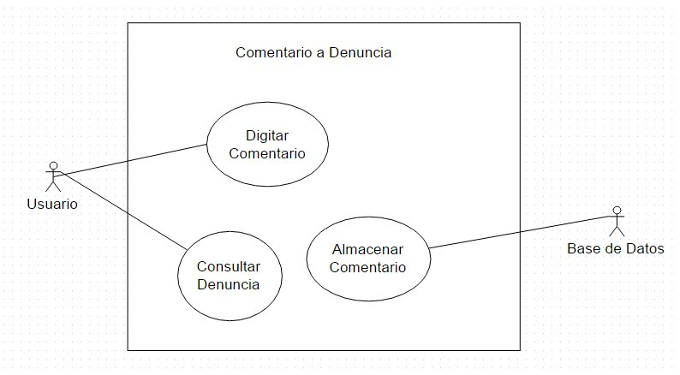

|  |  |  |  |  |  |
| --- | --- | --- | --- | --- | --- |
| **Caso de Uso** | Ver Timeline de Denuncias | | | | CU5 |
| **Actores** | Usuario, Base de Datos | | | | |
| **Tipo** | Primario | | | | |
| **Precondición** | El usuario debe estar en el sistema. | | | | |
| **Postcondición** | El usuario verá el timeline de las denuncias recientes. | | | | |
| **Autor** | Hugo Cardona Dennis Ordoñez | **Fecha** | 12/08/2015 | **Versión** | 0.1 |
|  |  |  |  |  |  |
| **Propósito** | | | | | |
| Muestra el timeline de las denuncias recientes. | | | | | |
|  |  |  |  |  |  |
| **Resumen** | | | | | |
| El usuario entra al timeline de las denuncias. El sistema le devuelve las denuncias recientes. | | | | | |

|  |  |  |  |  |  |
| --- | --- | --- | --- | --- | --- |
| **Curso Normal (Básico)** | | | | | |
| 1 | El usuario accede a la sección de timeline de denuncias. | | 2 | El sistema solicita las denuncias recientes. | |
|  |  | | 3 | La base de datos devuelve las denuncias recientes. | |
|  |  | | 4 | El sistema despliega las denuncias recientes. | |
|  |  |  |  |  |  |
| **Cursos Alternos** | | | | | |
| 3a | La bases de datos tiene errores para devolver las denuncias. | | | | |

|  |  |  |  |
| --- | --- | --- | --- |
| **Otros Datos** | | | |
| Frecuencia Esperada | 300 por día | Urgencia | alta |
| Importancia | vital | Comentarios |  |

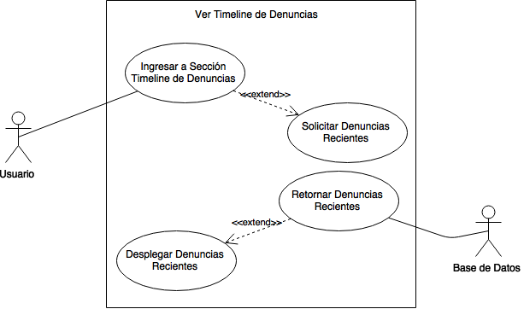

|  |  |  |  |  |  |
| --- | --- | --- | --- | --- | --- |
| **Caso de Uso** | Búsqueda de Denuncias | | | | CU6 |
| **Actores** | Usuario, Base de Datos | | | | |
| **Tipo** | Secundario | | | | |
| **Precondición** | El usuario debe estar en el sistema. | | | | |
| **Postcondición** | El usuario obtendrá las denuncia que buscó. | | | | |
| **Autor** | Hugo Cardona Dennis Ordoñez | **Fecha** | 12/08/2015 | **Versión** | 0.1 |
|  |  |  |  |  |  |
| **Propósito** | | | | | |
| Muestra las denuncias solicitadas por el usuario. | | | | | |
|  |  |  |  |  |  |
| **Resumen** | | | | | |
| El usuario ingresa el #hastag del tipo de denuncia que busca. El sistema accede a la base de datos en busca de la denuncia. El sistema muestra las denuncias encontradas. | | | | | |

|  |  |  |  |  |  |
| --- | --- | --- | --- | --- | --- |
| **Curso Normal (Básico)** | | | | | |
| 1 | El usuario accede a la sección de búsqueda de denuncias. | |  |  | |
| 2 | El usuario ingresa el #hashtag del tipo de denuncia que busca | | 3 | El sistema valida la búsqueda del usuario. | |
|  |  | | 4 | La base de datos devuelve las denuncias encontradas. | |
|  |  | | 5 | El sistema muestra las denuncias encontradas. | |
|  |  |  |  |  |  |
| **Cursos Alternos** | | | | | |
| 2a | El usuario abandona la sección de búsquedas. | | | | |
| 3a | Los términos de búsqueda no son válidos. | | | | |
| 4a | La bases de datos tiene errores para devolver las denuncias. | | | | |

|  |  |  |  |
| --- | --- | --- | --- |
| **Otros Datos** | | | |
| Frecuencia Esperada | 20 por día | Urgencia | baja |
| Importancia | moderada | Comentarios |  |

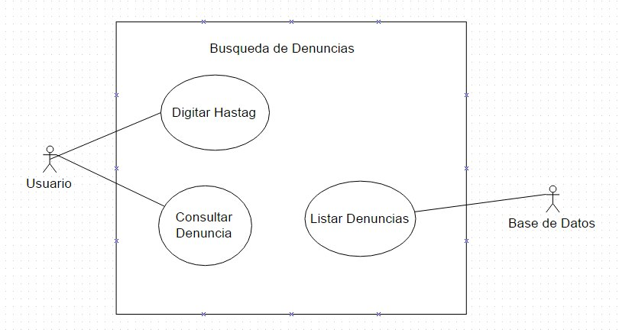

|  |  |  |  |  |  |
| --- | --- | --- | --- | --- | --- |
| **Caso de Uso** | Votación a Denuncia | | | | CU7 |
| **Actores** | Administrador, Base de Datos | | | | |
| **Tipo** | Secundario | | | | |
| **Precondición** | El administrador debe estar validado por el sistema, y debe estar en la denuncia correspondiente. | | | | |
| **Postcondición** | La denuncia recibirá una votación. | | | | |
| **Autor** | Hugo Cardona Dennis Ordoñez | **Fecha** | 12/08/2015 | **Versión** | 0.1 |
|  |  |  |  |  |  |
| **Propósito** | | | | | |
| Efectúa una votación sobre la denuncia. | | | | | |
|  |  |  |  |  |  |
| **Resumen** | | | | | |
| El administrador emita una votación (positiva o negativa) sobre la denuncia. El sistema valida los credenciales del administrador. La base de datos almacena la votación efectuada. | | | | | |

|  |  |  |  |  |  |
| --- | --- | --- | --- | --- | --- |
| **Curso Normal (Básico)** | | | | | |
| 1 | El administrador accede a la denuncia correspondiente. | |  |  | |
| 2 | El administrador efectúa la votación sobre la denuncia. | | 3 | El sistema valida los credenciales del administrador. | |
|  |  | | 4 | La base de datos almacena la votación sobre la denuncia. | |
|  |  |  |  |  |  |
| **Cursos Alternos** | | | | | |
| 3a | Los credenciales de administrador no son válidos. | | | | |
| 4a | La bases de datos tiene errores para almacenar la votación. | | | | |

|  |  |  |  |
| --- | --- | --- | --- |
| **Otros Datos** | | | |
| Frecuencia Esperada | 40 por día | Urgencia | moderada |
| Importancia | alta | Comentarios |  |

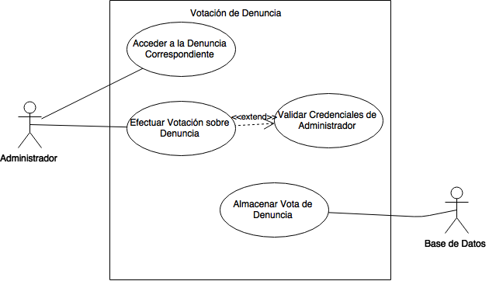

|  |  |  |  |  |  |
| --- | --- | --- | --- | --- | --- |
| **Caso de Uso** | Cierre de Denuncia | | | | CU8 |
| **Actores** | Administrador, Base de Datos | | | | |
| **Tipo** | Secundario | | | | |
| **Precondición** | El administrador debe estar validado por el sistema, y debe estar en la denuncia correspondiente. | | | | |
| **Postcondición** | La denuncia estará cerrada. | | | | |
| **Autor** | Hugo Cardona Dennis Ordoñez | **Fecha** | 12/08/2015 | **Versión** | 0.1 |
|  |  |  |  |  |  |
| **Propósito** | | | | | |
| Cerrar una denuncia no deseada. | | | | | |
|  |  |  |  |  |  |
| **Resumen** | | | | | |
| El administrador efectúa el cierre de la denuncia. El sistema valida los credenciales del administrador. La base de datos elimina la denuncia. | | | | | |

|  |  |  |  |  |  |
| --- | --- | --- | --- | --- | --- |
| **Curso Normal (Básico)** | | | | | |
| 1 | El administrador accede a la denuncia correspondiente. | |  |  | |
| 2 | El administrador efectúa el cierre de la denuncia | | 3 | El sistema valida los credenciales del administrador. | |
|  |  | | 4 | La base de datos elimina la denuncia. | |
|  |  |  |  |  |  |
| **Cursos Alternos** | | | | | |
| 3a | Los credenciales de administrador no son válidos. | | | | |
| 4a | La bases de datos tiene errores para eliminar la denuncia. | | | | |

|  |  |  |  |
| --- | --- | --- | --- |
| **Otros Datos** | | | |
| Frecuencia Esperada | 5 por día | Urgencia | moderada |
| Importancia | alta | Comentarios |  |

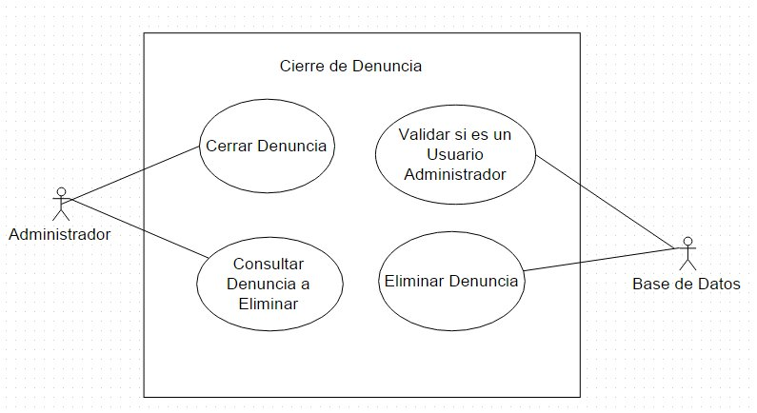

|  |  |  |  |  |  |
| --- | --- | --- | --- | --- | --- |
| **Caso de Uso** | Consulta Lista de Denuncias | | | | CU9 |
| **Actores** | Usuario Registrado, Base de Datos | | | | |
| **Tipo** | Secundario | | | | |
| **Precondición** | El usuario debe haberse logeado con su cuenta. | | | | |
| **Postcondición** | El usuario verá las lista de sus denuncias. | | | | |
| **Autor** | Hugo Cardona Dennis Ordoñez | **Fecha** | 12/08/2015 | **Versión** | 0.1 |
|  |  |  |  |  |  |
| **Propósito** | | | | | |
| Mostrar las denuncias de un usuario en particular. | | | | | |
|  |  |  |  |  |  |
| **Resumen** | | | | | |
| El usuario solicita ver una lista de sus denuncias. El sistema valida los credenciales del usuario. La base de datos devuelve las denuncias del usuario. El sistema muestra al usuario sus denuncias. | | | | | |

|  |  |  |  |  |  |
| --- | --- | --- | --- | --- | --- |
| **Curso Normal (Básico)** | | | | | |
| 1 | El usuario solicita la lista de sus denuncias. | | 2 | El sistema verifica los credenciales del usuario. | |
|  |  | | 3 | La base de datos devuelve las denuncias del usuario. | |
|  |  | | 4 | El sistema despliega las denuncias del usuario. | |
|  |  |  |  |  |  |
| **Cursos Alternos** | | | | | |
| 2a | Los credenciales del usuario no son válidos. | | | | |
| 3a | La bases de datos tiene errores para devolver las denuncias del usuario. | | | | |

|  |  |  |  |
| --- | --- | --- | --- |
| **Otros Datos** | | | |
| Frecuencia Esperada | 10 por día | Urgencia | baja |
| Importancia | moderada | Comentarios |  |

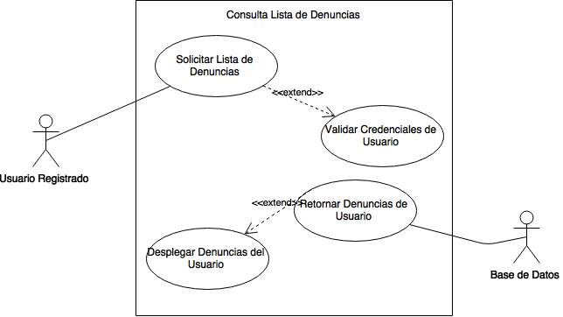

|  |  |  |  |  |  |
| --- | --- | --- | --- | --- | --- |
| **Caso de Uso** | WebService para las Instituciones | | | | CU10 |
| **Actores** | Institución, Base de Datos | | | | |
| **Tipo** | Primario | | | | |
| **Precondición** | La institución debe estar en el sistema. | | | | |
| **Postcondición** | La institución verá las denuncias correspondientes. | | | | |
| **Autor** | Hugo Cardona Dennis Ordoñez | **Fecha** | 12/08/2015 | **Versión** | 0.1 |
|  |  |  |  |  |  |
| **Propósito** | | | | | |
| Mostrar las denuncias de una institución en particular. | | | | | |
|  |  |  |  |  |  |
| **Resumen** | | | | | |
| La institución accede a su webservice en el sistema. El sistema consulta en la base de datos todas las denuncias recientes de la institución. El sistema despliega las denuncias a la institución. | | | | | |

|  |  |  |  |  |  |
| --- | --- | --- | --- | --- | --- |
| **Curso Normal (Básico)** | | | | | |
| 1 | La institución solicita, por medio del webservice, las denuncias respectivas. | | 2 | El sistema verifica los credenciales de la institución. | |
|  |  | | 3 | La base de datos devuelve las denuncias de la institución. | |
|  |  | | 4 | El sistema despliega las denuncias de la institución. | |
|  |  |  |  |  |  |
| **Cursos Alternos** | | | | | |
| 2a | Los credenciales de la institución no son válidos. | | | | |
| 3a | La bases de datos tiene errores para devolver las denuncias de la institución. | | | | |

|  |  |  |  |
| --- | --- | --- | --- |
| **Otros Datos** | | | |
| Frecuencia Esperada | 80 por día | Urgencia | alta |
| Importancia | vital | Comentarios |  |

